## 混合支付方案

### 一、配置层设计

新增系统级配置项 ：**EnableHybridPayment** (布尔值，默认false)

作用：控制是否启用混合支付模式，不影响原有医院业务逻辑。

实现：通过Redis配置中心或数据库全局参数表实现动态开关。

### 订单编辑模块该造

1、项目收费类别扩展：

新增收费类型枚举：个人支付、团检支付、混合支付。

2、交互逻辑：

选择混合支付时，展示「个人待支付」与「团检待支付」输入框。

输入值实时校验：个人 + 团检 ≤ 项目总金额。

支持手动调账：允许清零某一项（如纯个人/纯团检）。

### 财务管理该造

1. 收费业务类型增加： 混合支付类别
2. 如果订单涉及到混合支付，那么在收费处，通过混合支付类别筛选出此订单，进行交易处理
3. 混合支付的此处交易金额改为自费金额，同时新增一个记账金额展示

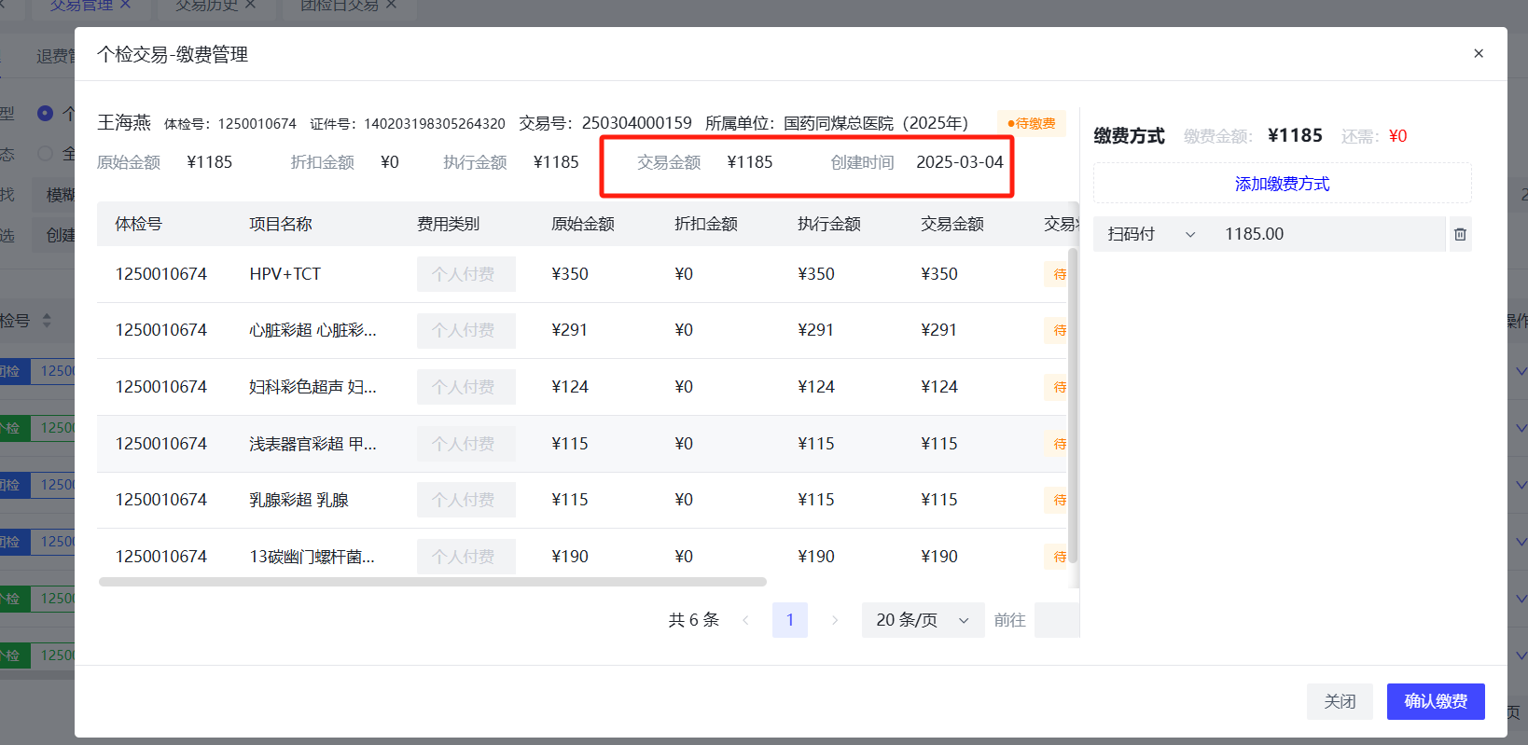

后续交易报表统计：根据医院需求制定，目前已上线医院不会影响。